DALLMER DallSafe Aufstockelement

Dallmer

Eigenschaften

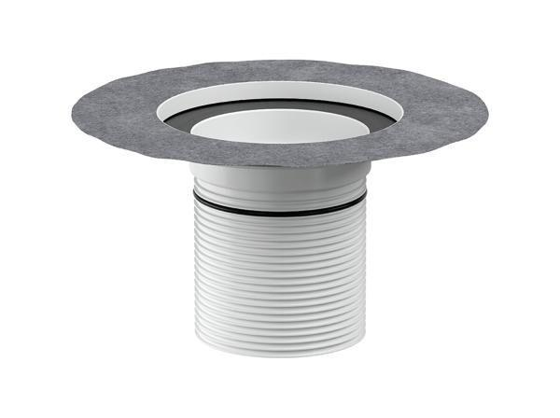

GTIN:

4001636720245

HAN:

720245

Art Zubehör

Aufsatzstück

Werkstoff

Kunststoff